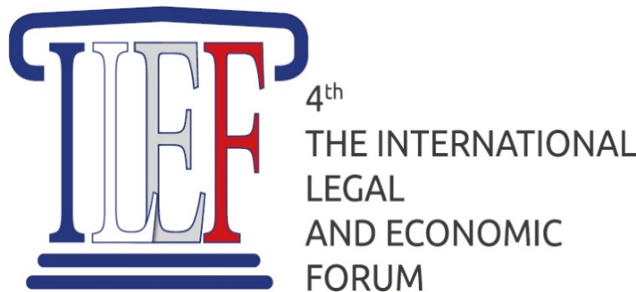

**I Международный студенческий фестиваль**

**«Юридическая наука и международное сотрудничество»**

*12 сентября 2021 г. (воскресенье)*

**В рамках IV Международного юридического форума**

**«Современные проблемы права экономики в Европе и Азии»**

**12-15 сентября 2021 года**

**Организаторы**

Международный союз юристов и экономистов (Франция)



**Со-организатор:**

Московского государственного юридического университета имени О.Е. Кутафина (МГЮА)

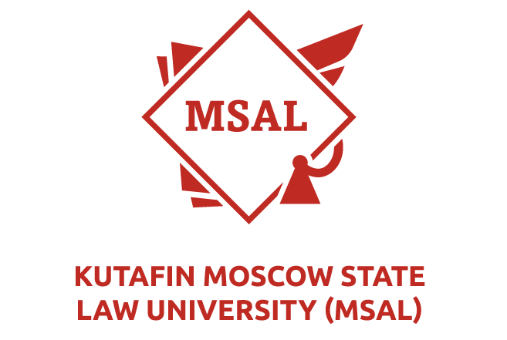

**Фестиваль проходит при поддержке:**

Управления международного сотрудничества Московского государственного юридического университета имени О.Е. Кутафина (МГЮА)

Управления внеучебной деятельности Московского государственного юридического университета имени О.Е. Кутафина (МГЮА)

Кафедра международного частного права, Кафедра юридического моделирования, Кафедра интеграции и европейского права, кафедра практической юриспруденции Московского государственного юридического университета им. О.Е. Кутафина (МГЮА)

**Партнеры**:

Федеральная служба по интеллектуальной собственности России (Роспатет)

Российская государственная академия интеллектуальной собственности (РГАИС)

Швейцарский центр международного гуманитарного права (Цюрих, Швейцария)

Университет Иоганна Генриха Песталоцци (Майами, США)

**ПРОГРАММА ФЕСТИВАЛЯ**

**Приветственное слово**

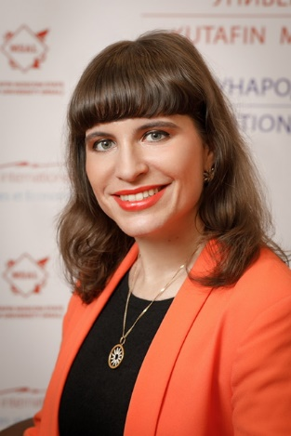**ЕГОРОВА Мария Александровна,** Президент форума, доктор юридических наук, профессор, со-президент Международного союза юристов и экономистов (Франция),начальник Управления международного сотрудничества Университета имени О.Е. Кутафина (МГЮА, член Международного комитета «Цифровой экономики» (БРИКС), почетный профессор Университета Иоганн Генриха Песталоцци (Майами, США), почетный профессор Университета Логос (Майами, США).

**12 сентября 2021 г. (воскресенье)**

|  |  |  |  |
| --- | --- | --- | --- |
| **Время**  **(Московское)** | **Лектор** | **Мастер-класс** | **Zoom-ссылка** |
| 11.00-12.00 | C:\Users\MASiryak\AppData\Local\Microsoft\Windows\Temporary Internet Files\Content.Word\48779910516_c01d9fe22f_o.jpg  **ГОРБУНОВ Александр Владимирович,** советник директора Федерального института промышленной собственности | Рассвет технологий или «революция данных» | <https://msal-ru.zoom.us/j/95340987110> |
| 12.00-13.00 | Научная деятельность**ЗАСЕМКОВА Олеся Федоровна,** доцент кафедры международного частного права, доцент кафедры правового моделирования Московского государственного юридического университета имени  О.Е. Кутафина (МГЮА), кандидат юридических наук, доцент | Проблемы правового регулирования искусственного интеллекта |
| 13.00-14.00 | Научная деятельность**СЛЕПАК Виталий Юрьевич**, доцент кафедры интеграционного и европейского права Московского государственного юридического университета имени О.Е. Кутафина (МГЮА), кандидат юридических наук, доцент | Организационно-правовые формы мегасайенс проектов: международный опыт |
| 14.00-15.00 | **ПОНОМАРЕВА Дарья Владимировна,** заместитель заведующего кафедрой практической юриспруденции Московского государственного юридического университета имени О.Е. Кутафина (МГЮА), кандидат юридических наук, старший преподаватель | Правовое исследование.  Инструментарий успешного юриста |
| 15.00-16.00 | **Презентация участниками фестиваля конкурсных работ**  **Модераторы конкурса:**  **ЕГОРОВА Мария Александровна,** доктор юридических наук, профессор, со-президент Международного союза юристов и экономистов (Франция),начальник Управления международного сотрудничества Университета имени О.Е. Кутафина (МГЮА), член исполнительного комитета Московского отделения Ассоциации юристов России, член Международного комитета «Цифровой экономики» (БРИКС), почетный профессор Университета Иоганн Генриха Песталоцци (Майами, США), почетный профессор Университета Логос (Майами, США).  Научная деятельность**ЗАСЕМКОВА Олеся Федоровна,** доцент кафедры международного частного права, доцент кафедры правового моделирования Московского государственного юридического университета имени О.Е. Кутафина (МГЮА), кандидат юридических наук, доцент | | |

**Конкурсные номинации:**

**Лучшая презентация и научная статья «Юридическая наука будущего»;**

**Лучшее эссе «Роль права в жизни человека»;**

**Художественные работы «Символ закона»;**

**Социальная реклама «Человек и закон».**

**15 сентября 2021 г. (среда)**

**15.00-16.30**

**Закрытие первого Международного студенческого фестиваля «Юридическая наука и международное сотрудничество»**

